LAS MOLÉCULAS

Como hemos observado el aire existe, pero para nosotros es invisible. Estamos tan acostumbrados a vivir rodeados de aire, como en un mar de aire, que ni siquiera nos damos cuenta de ello.

Como todo lo que existe, el aire es materia y la materia está formada por unas partículas pequeñísimas: LAS MOLECULAS. Por lo tanto molécula es la parte más pequeña de una materia y que tiene todas sus propiedades.

Las moléculas están formadas por átomos: oxígeno, hidrógeno, carbono... y según como se unen entre ellos, forman diferentes materias. Seguramente conocéis algunas : CO_{2 ,} ClNa...

Hay muchas materias diferentes y las moléculas varían según las características de cada una de ellas, por ejemplo, las moléculas que forman el material de tu mesa son de una forma, las del pan de otra, las del papel de otra forma, etc.

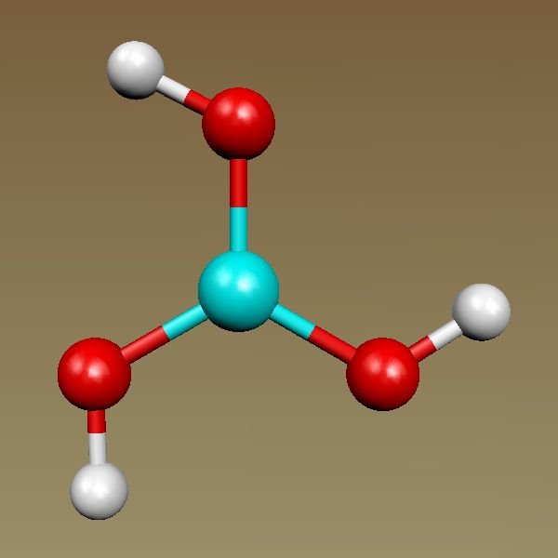 | 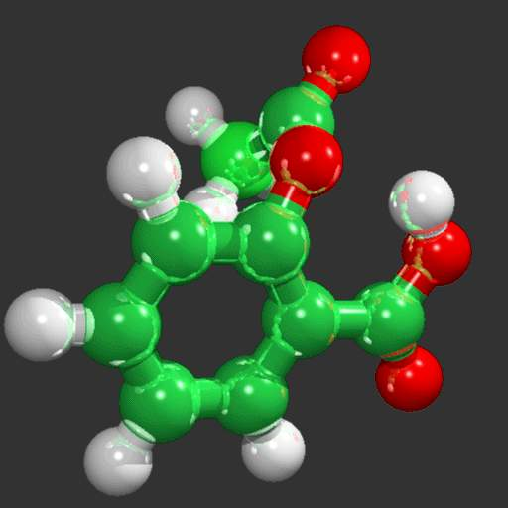 | 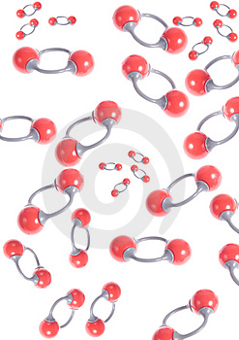
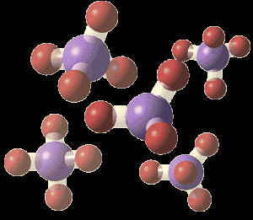 | 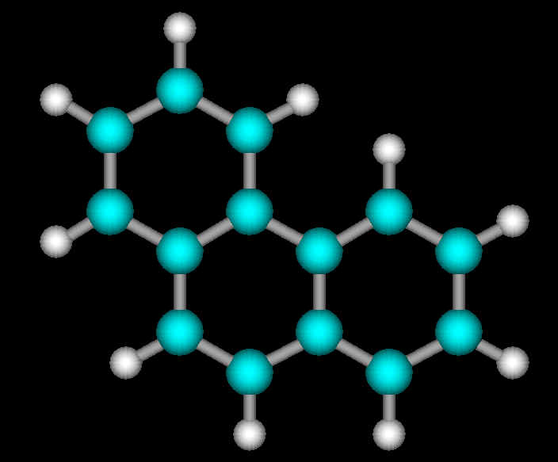 | 

